PUNTOS DE UBIGEO-[ÁREAS NATURALES PROTEGIDAS (ANP)]

**Áreas Naturales Protegidas (ANP) de Administración Nacional Definitiva**

DataScape (nombre de a página)

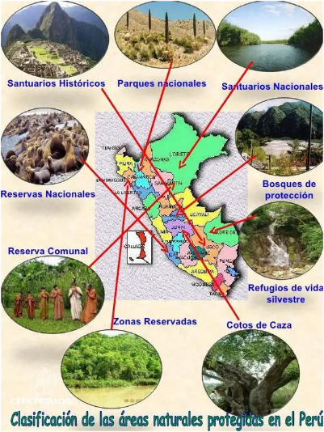

LEYENDA:

ÁREA QUE REPRESENTA

ÁREA QUE REPRESENTA

ÁREA QUE REPRESENTA

…

ÁREA QUE REPRESENTA



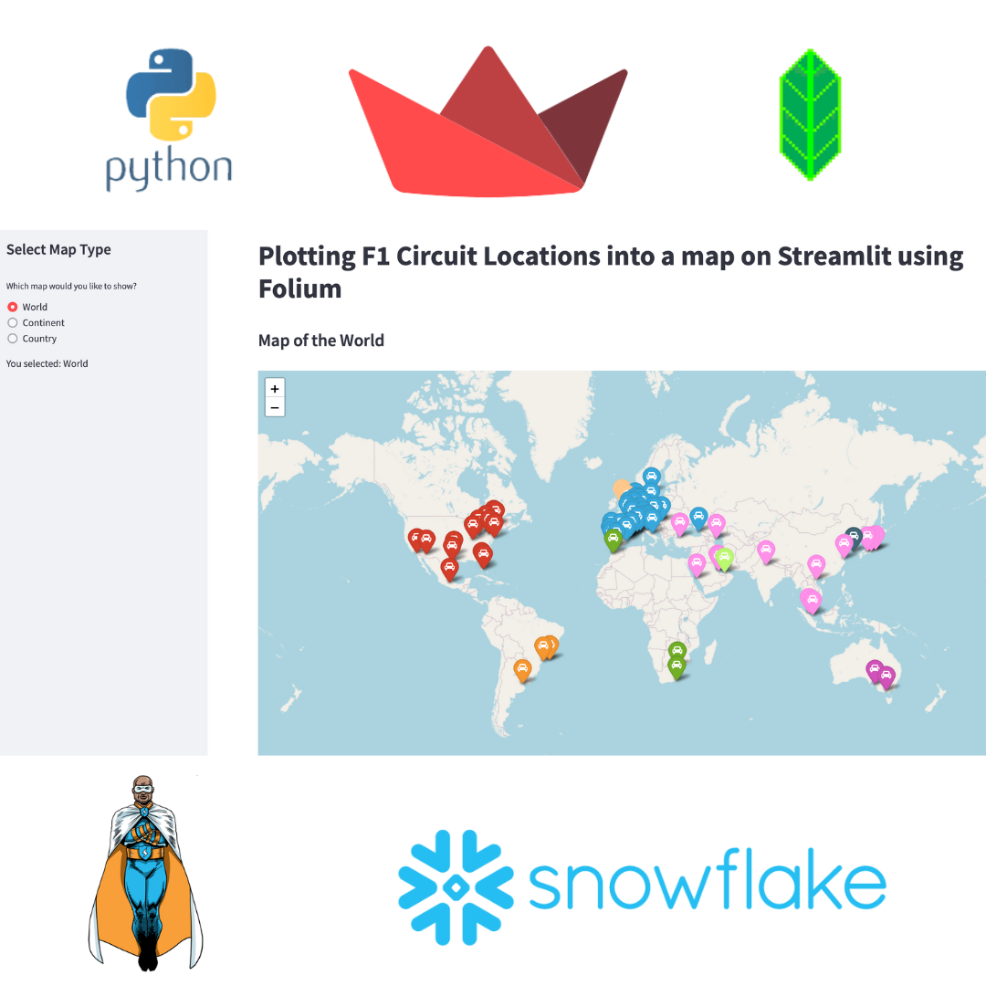

Áreas de Conservación Regional (ACR).

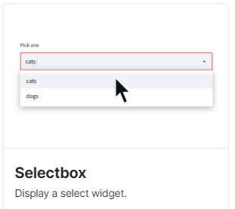



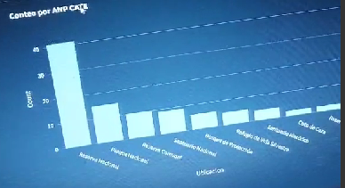

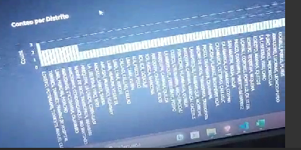

Áreas de Conservación Privada (ACP).

**Ingresos producto de la recaudación realizada con fines de conservar las áreas naturales protegidas**



ÍTEMS:

1_ MONTO TOTAL

2_ INGRESOS(2021,2022,2023)



LEYENDA:



**1_ MONTO TOTAL**

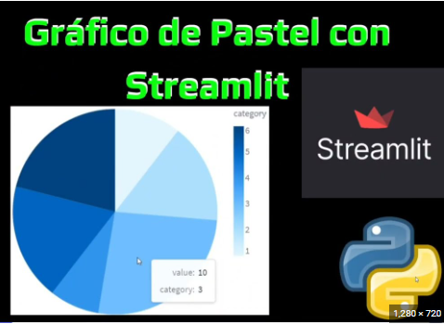



**2_ INGRESOS(2021,2022,2023)**

SERÁN TRES GRÁFICOS DEL 2021, 2022 Y 2023

GRÁFICO DIVIDO EN NOMBRES DE REGIONES QUE ESTÉN CON SUS PORCENTAJES DEL TOTAL DE INGRESO POR ESA REGIÓN

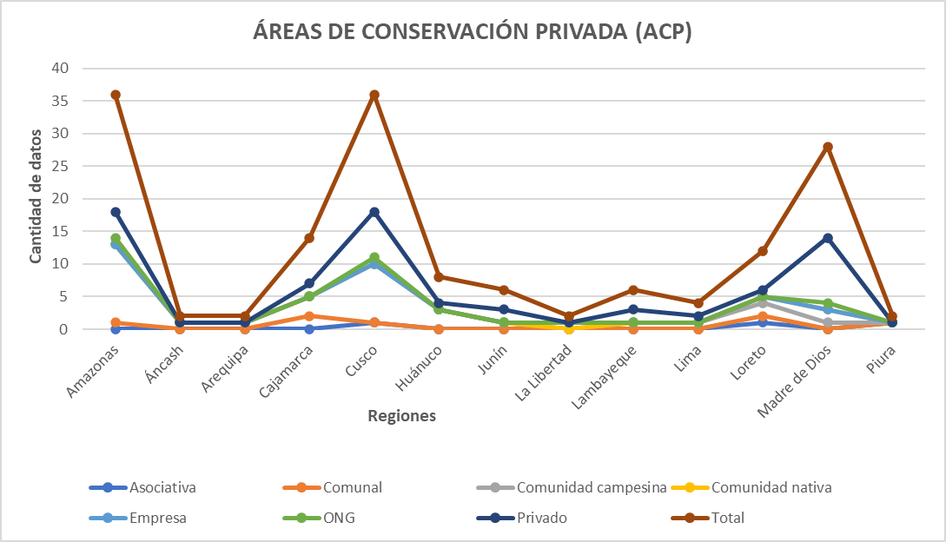

**2023**

**2022**



**REGIONES**